高齢者住宅推進機構

第３回住空間研究委員会/マザアス見学会について

■開催日時
平成２４年５月１８日（金）１３：３０～１６：３０
■集合場所
マザアスコート南柏駅前 １階集合
柏市南柏中央３－１０ ℡04-7157-1272
ＪＲ常磐線各駅停車（東京メトロ千代田線）南柏駅東口下車 徒歩１分（８０ｍ）
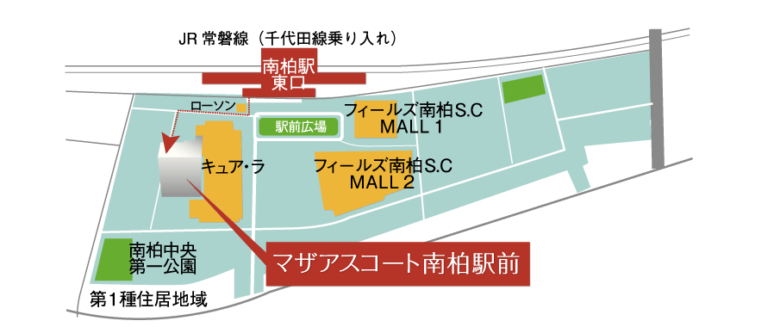

■見学スケジュール
時 間 | 場 所 | 内 容
１３：３０ | マザアスコート１階フロント | 集合
１３：３０～１４：００  （３０分） | 同上 １階レストラン | （１）見学・事業概要の説明
１４：００～１４：３０  （３０分） | １階「マザアスケアギャラリーショールーム」 | （２）介護リフォーム専用モデル展示場の見学等と質疑応答
１４：３０～１４：５５  （２５分） | 移動（バス・タクシー）  南柏～増尾台現地
１４：５５～１６：０５  （７０分） | 小規模多機能ホーム＋  グループホーム合築ホーム 『マザアスホーム柏・増尾台』 | （３）見学・リビングで質疑応答
１６：０５～１６：３０  （２５分） | 移動（バス・タクシー）  増尾台～南柏駅 | 南柏駅解散
※南柏までの交通費及び南柏駅から現地までの交通費は、各自でご負担ください。
■施設概要
（１）小規模多機能ホーム マザアスホーム憩・増尾台（小規模多機能型居宅介護事業所）
所在地：柏市増尾台２－３１－７０
登録定員：２５名、通い定員１２名、宿泊定員５名
費用：定額基本料金（要支援１・４，５５０円～要介護５・２８，６２７円）
別途介護保険外料金（食費、宿泊費、レクリエーション材料費・おむつ代等）
（２）マザアスホーム だんらん柏・増尾台（認知症対応型共同生活介護）
所在地：柏市増尾台２－３１－７０
定員：１８名（２ユニット） 居室面積：約６帖
費用：月額利用料（家賃、食費、光熱水費）合計１５９，５００円、介護保険１割負担分費用、個人消費に関する費用 他
＜INFORMATION RELEASE>
http://www.misawa.co.jp/misawa/news_release/misawa/pop-up/release-pages/pdf2012/release120215.pdf
■バス・タクシーの利用について
（１）バス
「南柏駅」より南柏04 「酒井根」行きバス１０分「中原」バス停下車徒歩1分
①南柏駅発（南柏04）酒井根行き（中原経由）東口１番乗り場
１４時 ２０分・４６分・５４分
②中原発 南柏行き
１６時 ０３分・１８分・３５分・５２分
（２）タクシー
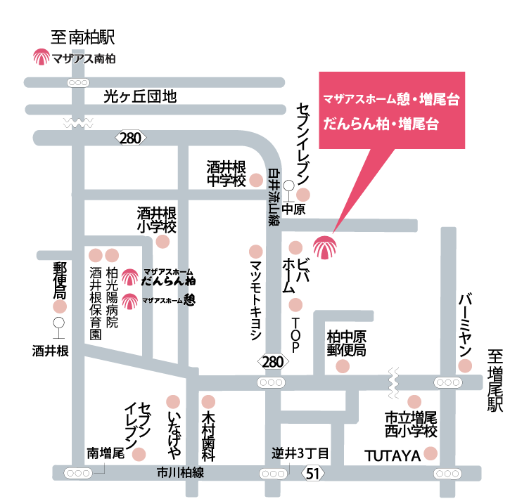
タクシーを利用する場合は、「ビバホーム柏増尾台裏」とお伝え下さい。

